МИНИСТЕРСТВО ЛЕСНОГО ХОЗЯЙСТВА И ОХРАНЫ ОБЪЕКТОВ ЖИВОТНОГО МИРА НИЖЕГОРОДСКОЙ ОБЛАСТИ
Государственное бюджетное профессиональное образовательное учреждение Нижегородской области
«КРАСНОБАКОВСКИЙ ЛЕСНОЙ КОЛЛЕДЖ»
(ГБПОУ НО «КБЛК»)

День 9

Тема: «Анализ технического задания на программный продукт. Изучение требований к взаимодействию компонент»

Цель работы:
Анализировать структуру и содержание технического задания (ТЗ) в соответствии с ГОСТ.
Выделять функциональные и нефункциональные требования, особое внимание уделяя требованиям к взаимодействию компонентов.
Определять виды интерфейсов и протоколов обмена данными между модулями программного продукта.
Фиксировать результаты анализа в виде таблиц требований и диаграмм взаимодействия.

Выполнил Мозолин Евгений
Студент 24-ИС

2026г.
№ | Компонент | Краткое описание
1 | Веб-интерфейс пользователя | Страницы входа, панели администратора и работника
2 | Сервер авторизации (Flask) | Обработка логина, капчи, сессий, разграничение ролей
3 | Сервер управления заказами | Просмотр и изменение статусов заказов
4 | Сервер управления пользователями | Добавление, удаление, просмотр пользователей (только админ)
5 | База данных (MySQL) | Хранение таблиц: users, customers, orders, movies, halls, seats, sessions, tickets
6 | Модуль капчи | Генерация случайных чисел и проверка суммы
7 | Модуль хеширования паролей (bcrypt) | Хеширование и проверка паролей
Задание по своей базе данных
Таблица 1 - Выделенные компоненты системы

Таблица 2 - Требований к взаимодействию компонентов
№ | Компонент-источник | Компонент-приёмник | Тип взаимодействия | Протокол / API | Формат данных | Доп. условия
1 | Веб-интерфейс (браузер) | Сервер авторизации | Синхронный | HTTP POST /login | URL-encoded (form data) | Проверка капчи, пароля
2 | Веб-интерфейс (браузер) | Сервер авторизации | Синхронный | HTTP GET /logout | - | Очистка сессии
3 | Веб-интерфейс (браузер) | Сервер управления заказами | Синхронный | HTTP GET /worker/orders | JSON | Требуется авторизация
4 | Веб-интерфейс (браузер) | Сервер управления заказами | Синхронный | HTTP POST /worker/orders/update/{id} | URL-encoded | Изменение статуса заказа
5 | Веб-интерфейс (браузер) | Сервер управления пользователями | Синхронный | HTTP GET /admin/users | JSON | Только для админа
6 | Веб-интерфейс (браузер) | Сервер управления пользователями | Синхронный | HTTP POST /admin/add_user | URL-encoded | Хеширование пароля
7 | Веб-интерфейс (браузер) | Сервер управления пользователями | Синхронный | HTTP GET /admin/delete_user/{id} | - | Нельзя удалить себя
8 | Сервер авторизации | База данных (MySQL) | Синхронный | SQL SELECT | Таблица users | Поиск пользователя по логину
9 | Сервер управления заказами | База данных (MySQL) | Синхронный | SQL SELECT | Таблицы orders, customers | Получение списка заказов
10 | Сервер управления заказами | База данных (MySQL) | Синхронный | SQL UPDATE | Таблица orders | Обновление статуса
11 | Сервер управления пользователями | База данных (MySQL) | Синхронный | SQL INSERT | Таблица users | Добавление нового пользователя
12 | Сервер управления пользователями | База данных (MySQL) | Синхронный | SQL DELETE | Таблица users | Удаление пользователя
13 | Сервер авторизации | Модуль капчи | Синхронный | Внутренний вызов | Числа (int) | Генерация и проверка
14 | Сервер авторизации | Модуль хеширования (bcrypt) | Синхронный | Внутренний вызов | Строка (str) | Хеширование и проверка па
15 | Сессия (Flask) | Веб-интерфейс | Асинхронный | Cookie | session['user_id'], session['role'] | Проверка авторизации

Диаграмма
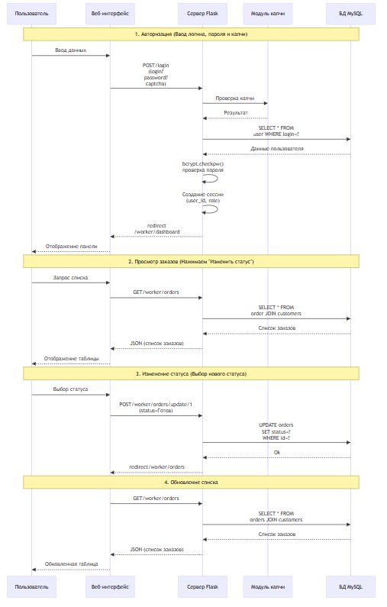
Что было сделано:
Проведён детальный анализ технического задания для системы управления кинотеатром «CinemaSystem».
Выделены 8 ключевых компонентов: веб-интерфейс, сервер авторизации, сервер заказов, сервер пользователей, модули капчи и хеширования, система сессий и база данных MySQL.
Составлена таблица требований к взаимодействию компонентов (15 строк), в которой указаны:
- тип взаимодействия (синхронный/асинхронный);
- используемые протоколы (HTTP, SQL, внутренние вызовы);
- форматы передаваемых данных (JSON, URL-encoded).
Разработана диаграмма последовательности для сценария «Авторизация работника и изменение статуса заказа».
Выявлены функциональные и нефункциональные требования.
Определены возможные риски и даны рекомендации по улучшению: внедрение HTTPS, использование reCAPTCHA, организация логирования и резервного копирования.
Контрольные вопросы:
- Обязательные разделы ТЗ по ГОСТ 19.201-78 и раздел про взаимодействие компонентов
ГОСТ 19.201- 78 предписывает 8 разделов: введение, основания для разработки, назначение разработки, требования к программе, требования к программной документации, технико-экономические показатели, стадии и этапы разработки, порядок контроля и приёмки.
Требования к взаимодействию компонентов описываются в разделе «Требования к программе», а именно в подразделе «Требования к информационной и программной совместимости».
- Отличие функциональных требований от нефункциональных
Функциональные | Нефункциональные
Описывают, что система делает | Описывают, как система это делает
Пример: «Сервер отправляет уведомление» | Пример: «Уведомление должно доставляться за 2 секунды»
- Виды взаимодействия компонентов
Вид | Когда применяется
Синхронный | Требуется немедленный ответ (например, запрос к БД, авторизация)
Асинхронный | Операции, не требующие мгновенного ответа (например, email-рассылка, логирование)

- Что такое API и как его описать в ТЗ
API — это набор правил и команд, обеспечивающих взаимодействие между программами.
Пример описания в ТЗ: «Взаимодействие между компонентами осуществляется через REST API. Доступны следующие методы: GET /users — получение списка пользователей, POST /login — авторизация. Данные передаются в формате JSON».
- Почему важно указывать протокол и формат данных
Без чёткого указания протокола и формата данных разработчики могут реализовать взаимодействие по-разному, что приведёт к несовместимости. Например, один компонент будет отправлять XML, а другой ожидать JSON — данные не будут корректно обработаны.
- Возможные проблемы при нечётких требованиях к взаимодействию
- Разные протоколы (HTTP vs WebSocket) — соединение не установится.
- Разные форматы (JSON vs XML) — данные не будут прочитаны.
- Отсутствие таймаутов — система может зависнуть.
- Отсутствие обработки ошибок — непонятно, как действовать при сбое.
- Интеграция затянется — потребуются доработки и дополнительные затраты.
Вывод:
В ходе работы я проанализировала структуру и содержание технического задания в соответствии с ГОСТ, выделила функциональные и нефункциональные требования с акцентом на взаимодействие компонентов, определила типы интерфейсов и протоколов обмена данными между модулями системы, а также зафиксировала результаты анализа в виде таблиц требований и диаграмм взаимодействия.

